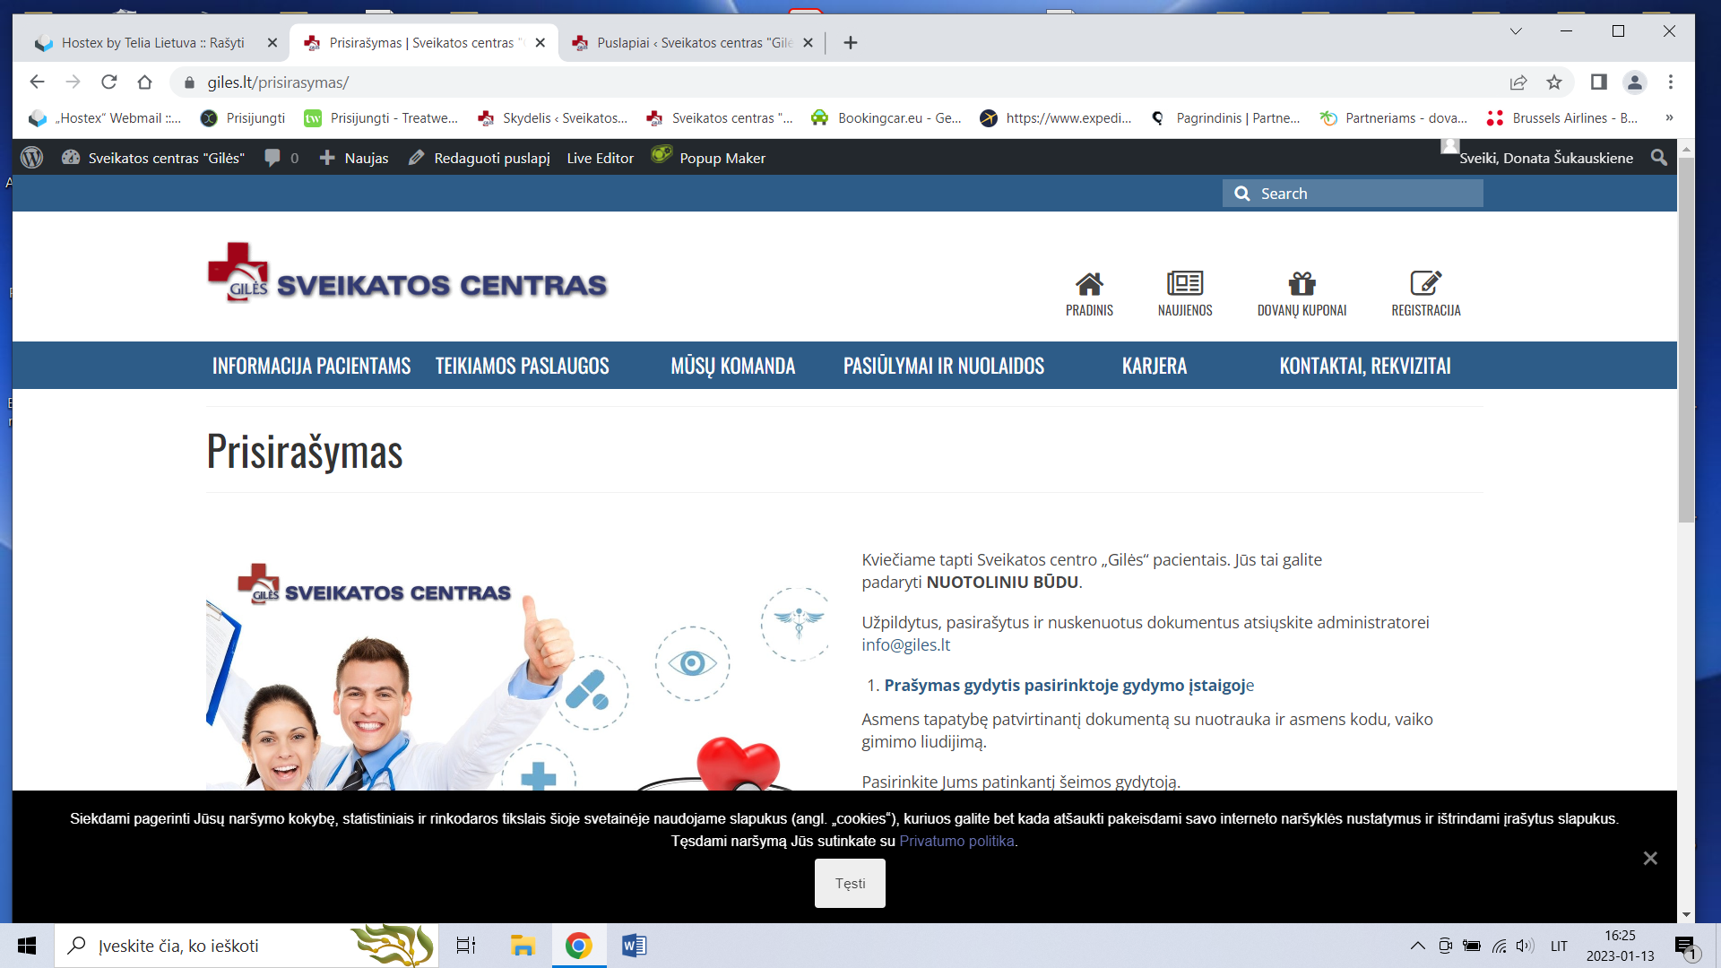

Vietoj šito, įkelti naują keturių lapų dokumentą. 1.1. Paciento valios pareiškimo forma (4 lapai).

